La news Covid d’octobre 2021 : Fin de la gratuité systématique des tests et dose de rappel
Le 15 octobre a marqué la fin de la gratuité systématique des tests de dépistage du Covid. Ce mois d’octobre est également marqué par le début de la campagne de rappel de vaccination anti-Covid-19 pour les soignants.
C’est ainsi l’occasion de faire le point et de répondre à vos questions.
Les tests de dépistage
Qui pourra continuer de bénéficier de la gratuité des tests de dépistage et dans quelles circonstances ?
L’objectif est de maintenir un accès facilité au dépistage pour les personnes symptomatiques ou contacts à risque. Ainsi, continueront à bénéficier d’une prise en charge, les personnes :
- ayant un schéma vaccinal complet (ou une contre-indication à la vaccination) ;
- âgées de moins de 18 ans ;
- identifiées par le « contact tracing » fait par l’Assurance maladie ;
- concernées par des campagnes de dépistage collectif (ARS, établissements scolaires…) ;
- symptomatiques sur prescription médicale ;
- ayant un certificat de rétablissement de moins de six mois.
Quels documents présenter pour bénéficier d’un remboursement du test de dépistage ?
Pour continuer à bénéficier de la prise en charge d’un test par l’Assurance maladie, les personnes citées ci-dessus devront présenter l’une des preuves suivantes :
- un certificat de vaccination, de contre-indication vaccinale ou de rétablissement, sous forme de « QR code » (papier ou numérique) ;
- une pièce d’identité pour les mineurs ;
- un justificatif de contact à risque (mail ou SMS) envoyé par l’Assurance maladie pour une prise en charge au 1er et au 7e jour ;
- une prescription médicale valable 48 heures et non renouvelable.
Est-il encore possible de bénéficier d’un remboursement d’un test de dépistage en vue d’obtenir un pass sanitaire ?
Non. Les tests réalisés en vue d’obtenir un « pass sanitaire » deviendront payants à compter du 15 octobre 2021. La réalisation d’un test dans ce cadre sera donc, de principe, à la charge de la personne.
Les prix à régler seront identiques à ceux actuellement pris en charge par l’Assurance maladie. Ils varient en fonction du type de test, du professionnel qui les réalise, du jour et du lieu où ils sont effectués. Ainsi :
- pour les tests RT PCR, réalisés par des laboratoires de biologie médicale, le tarif de référence sera de 43,89 € ;
- pour les tests antigéniques, le tarif varie de 22,02 € à 45,11 €.

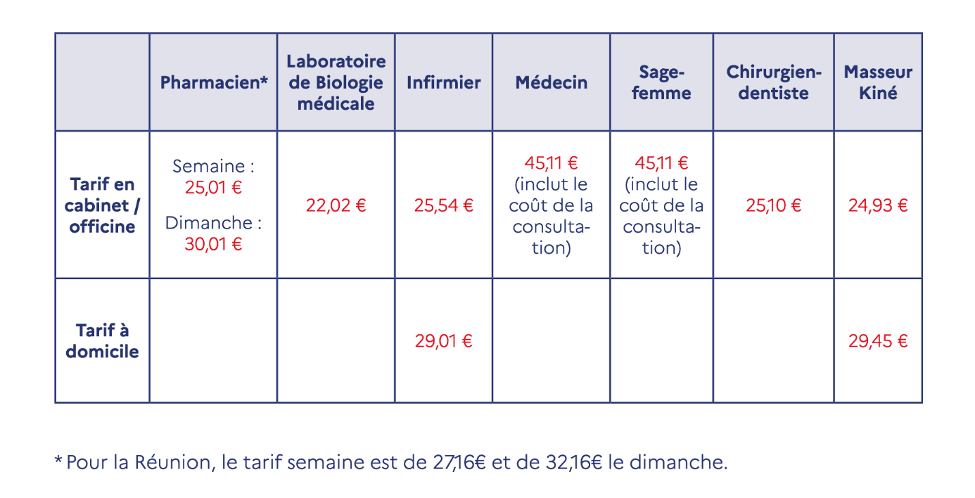

Qu’en est-il des territoires d’Outre-Mer ?
Afin de tenir compte des spécificités des territoires d’outre-mer, notamment en matière de situation sanitaire et d’offre de soins, l’application de la fin de la gratuité des tests y sera adaptée.
- En Guyane, Martinique, Guadeloupe : à la date de fin de l’État d’urgence sanitaire ;
- à Mayotte : pas de date compte tenu de la fragilité du système de dépistage local ;
- à La Réunion : à partir du 15 octobre, avec un tarif semaine de 27,16 € et de 32,16 € le dimanche.

Pour résumer :
Voir tableau ci-dessous.
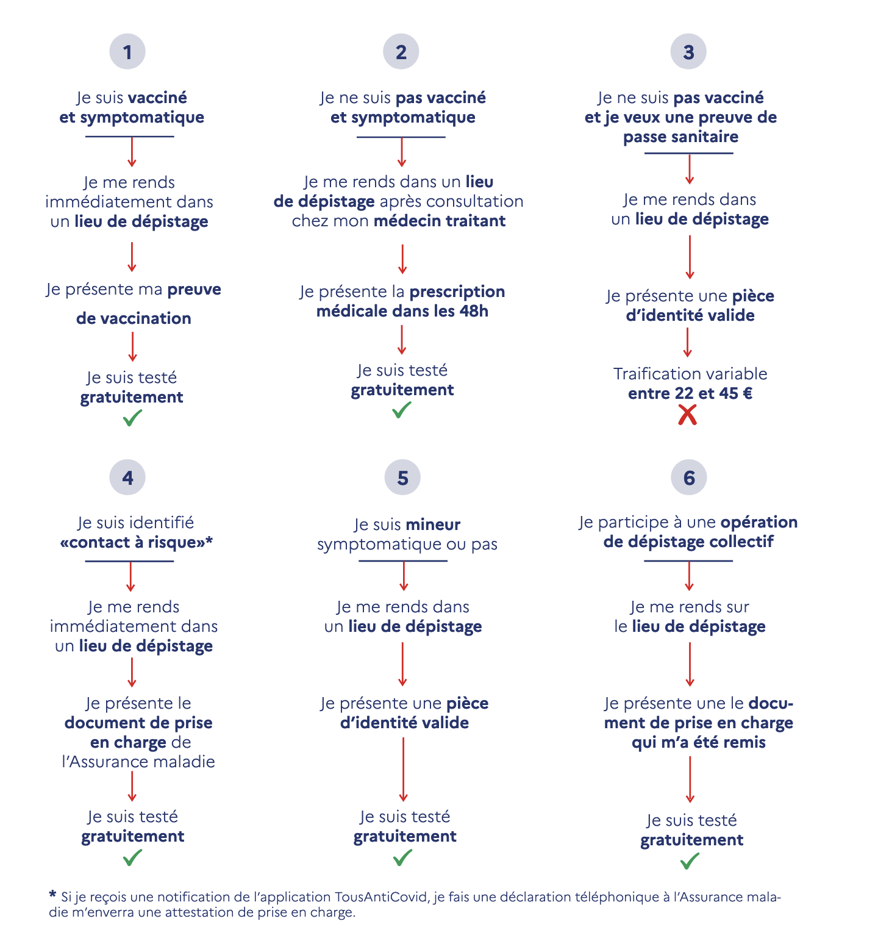
Quels changements pour les kinésithérapeutes qui effectuent des tests de dépistage ?
Aucun. Dans le cadre d’une prise en charge par l’assurance maladie, la facturation des tests antigéniques effectués par les masseurs-kinésithérapeutes se fera comme auparavant.

Rappel de la conduite à tenir en cas de symptômes évocateurs du Covid-19 (fièvre, toux, gène respiratoire, courbatures, encombrement nasal, maux de tête, fatigue…) :
- S’isoler
- Effectuer un test de dépistage
- Contacter son médecin traitant
- En cas de forte fièvre ou de difficultés à respirer, appeler les urgences au 15, ou le numéro d’urgence réservé aux sourds et aux malentendants (114).
Toutes les infos sur https://mesconseilscovid.sante.gouv.fr/
La campagne de rappel vaccinal
Qui est concerné par la campagne de rappel ?
Les populations ciblées devant recevoir cette dose de rappel :
- 6 mois après la dernière injection du schéma initial sont :
  - Les résidents des EHPAD et des USLD ;
  - Les personnes de plus de 65 ans vivant à domicile ;
  - Les personnes à très haut risque de forme grave ;
  - Les personnes atteintes de comorbidité(s) ;
  - Les personnes sévèrement immunodéprimées. À noter que pour cette dernière catégorie, l’administration de la dose de rappel peut être réalisée dans un délai inférieur à 6 mois (mais d’au moins 3 mois), dès lors qu’il est jugé par l’équipe médicale qu’elle permettrait d’améliorer la réponse immunitaire.
  - Les professionnels de santé
- 4 semaines après la dernière injection du schéma initial sont :
- Les personnes ayant reçu le vaccin Janssen.
Où dois-je me rendre pour effectuer ma dose de rappel ?
Vous résidez en établissement pour personnes âgées : vous n’avez pas besoin de vous déplacer, le rappel vaccinal aura lieu au sein de votre établissement. Vous pouvez également être vacciné chez votre médecin traitant (généraliste ou spécialiste), au sein des services où vous êtes suivi, en pharmacie ou en cabinet infirmier ou sage-femme. À compter du 8 octobre, vous pourrez également vous faire vacciner chez votre chirurgien-dentiste ou en laboratoire de biologie médicale.
Vous êtes éligibles à la dose de rappel et vous ne résidez pas dans un établissement pour personnes âgées : vous pouvez être vacciné en centre de vaccination, chez votre médecin traitant (généraliste ou spécialiste), en pharmacie, en cabinet infirmier ou de sage-femme, au sein des services hospitalier où vous êtes suivi. À noter que certains de ces professionnels de santé peuvent accepter de se déplacer à votre domicile pour administrer cette vaccination. Depuis le 8 octobre, vous pouvez également vous faire vacciner chez votre chirurgien-dentiste ou en laboratoire de biologie médicale.
Toutes les indications sur les lieux de vaccination se trouve sur www.sante.fr
Pourquoi une dose de rappel est-elle nécessaire ?
Un consensus s’est formé à l’occasion d’avis convergents de la Haute autorité de Santé (HAS), du Conseil d’orientation de la stratégie vaccinale (COSV) et du Conseil scientifique autour de l’idée qu’une campagne de rappel est nécessaire pour un certain nombre de populations pour lesquelles a été identifié un phénomène d’immunosénescence (affaiblissement de l’immunité conférée par le vaccin), du fait de systèmes immunitaires plus fragiles, en particulier face au variant Delta. Cette baisse de protection concerne essentiellement l’efficacité contre l’infection et contre les formes symptomatiques.
L’efficacité contre les formes graves reste à un niveau élevé, quel que soit le vaccin administré. Cette baisse ne touche pas seulement les personnes âgées et les populations à risque de forme grave, mais ces dernières demeurent les plus affectées. Une campagne de rappel est donc mise en place depuis septembre pour stimuler le système immunitaire de ces populations.
Le rappel vaccinal rend-il le pass sanitaire obsolète ?
L’injection d’une dose de rappel ne rend pas mon « pass sanitaire » obsolète. Elle génère un nouveau QR code qui n’efface pas l’ancien. Ainsi, il est possible de stocker les deux sur son application TousAntiCovid, et de les utiliser de manière indifférenciée en tant que « pass sanitaire ». De plus, il est également possible d’utiliser ce nouveau QR code au format papier.

